NOTA: _________________

ACADÊMICO: João Alves Cordeiro
CURSO: ANALISE E DESEN. DE SISTEMAS (ADS) | SEMESTRE: 3º NOTURNO
PROFESSOR (A): Rafael Fonseca Vieira
DISCIPLINA: Redes de computadores I

RECOMENDAÇÕES:
O trabalho é individual e tem o valor de 10 pontos.
O trabalho deve ser entregue via SAF até o dia 07/03/2024 às 23:00
O trabalho deve ser entregue em Word ou PDF
O trabalho tem como objetivo expandir o conhecimento relacionado a tipos de redes e topologia de redes.

- Tipos de redes:

Fazer uma busca relacionado aos tipos de redes existentes. Esse é o primeiro passo para estudar redes de computadores. Você vai encontrar tipos de redes que não foram mencionadas em sala de aula. O objetivo é estudar os tipos existentes e relacionar quais são as características de cada uma delas.

- Quais são os tipos de redes existentes? Quais são as características de cada uma? (2 pontos)
R: LAN – Possui limite físico e todos estão conectados na mesma rede. Um exemplo de conexão LAN é uma lan-house, onde todos os computadores ficam conectados a um único switch.
MAN – Menos limitada ao espaço físico e todos estão conectados a mesma rede. Um exemplo de conexão MAN é o Machado, onde todas as suas unidades estão conectadas via cabo ou antena e compartilham a mesma conexão de rede.
WAN – Não possui limite de espaço físico e todos conectados estão em redes diferentes. A rede WAN é composta pela união das ISPs, que em conjunto se transformam no que conhecemos como “Internet” .

- Sobre Topologia de redes:

Após o estudo feito relacionado aos tipos existentes de redes, você vai observar que cada tipo de rede possui uma topologia. As topologias são separadas em:
- Ponto a ponto
- Ponto multiponto.

Isso significa que cada topologia de rede é do tipo ponto a ponto ou ponto multiponto.

A figura abaixo, mostra quais são as topologias existentes e como estão separadas:

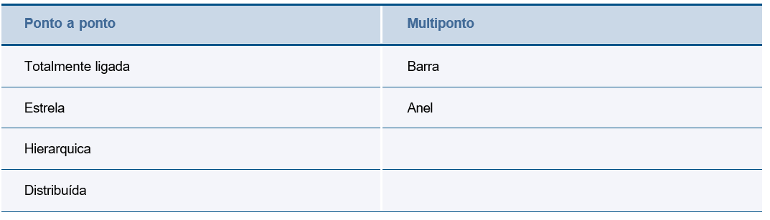

Observação: Lembre-se que cada topologia possuem benefícios e/ou riscos. Isso foi comentado em sala de aula de forma superficial e esse assunto precisa ser melhor explorado.

- Descreva as principais características e diferenças entre redes ponto a ponto e redes ponto multiponto em termos de topologia, comunicação e utilização em ambientes de rede (4 pontos)
R: As redes ponto a ponto no geral são um pouco mais simples, tem melhor desenvoltura em estruturas/ambientes menores, são mais baratas porem são sujeitas a maior possibilidade de inconsistência em caso de falha em algum ponto da estrutura, e seu funcionamento é melhor quando trabalhado com as redes LAN e MAN. As redes ponto multiponto possuem maior flexibilidade e capacidade de comunicação entre dispositivos em redes maiores e complexas, devido a sua grande arquitetura ela se torna mais cara porém traz maior segurança em caso de falha ou perca de algum de seus pontos pois ainda sim conseguem transportar os pacotes por outros caminhos. Normalmente utilizada para conexão da estrutura de rede de cidades e estados ou grande quantidade de edifícios, seu funcionamento é melhor quando trabalhado com as redes MAN e WAN.

- Simulação de um projeto

Imagine que você é um profissional de redes que irá prestar um serviço para uma empresa que necessita dos seus serviços. Você precisa criar um questionário com perguntas com objetivo de levantar dados para elaboração do seu projeto. Isso é de fato muito importante, pois baseado na resposta, você vai tomar a decisão de qual é a melhor solução para esse cliente relacionado, principalmente, ao tipo de rede e qual topologia a ser utilizada.

- Elaborar um questionário com no mínimo de 5 perguntas e explicar o porquê da necessidade destas perguntas. (4 pontos).
R:
A sua empresa possui mais de um setor?
A sua empresa possui quantos dispositivos por setor?
Possui alguma outra unidade que também será conectada a mesma rede?
Quantas outras unidades serão conectadas?
Qual seria a disponibilidade financeira para fazer a estrutura de rede? (Quanto o cliente pode gastar)

As duas primeiras perguntas são para verificar a possibilidade de utilizar a topologia estrela, por ser a mais barata e funcional para pequenas empresas onde só é preciso conectar tudo a mesma rede. A terceira pergunta junto a primeira e a segunda já seriam para uma estruturação da topologia hierárquica, onde o cliente possui vários setores com várias maquinas, seria necessário verificar a quantidade de camadas que poderíamos aplicar.Com a quarta e quinta caso o cliente possui-se uma grande quantidade de unidades e grande disponibilidade financeira, talvez fosse necessário fazer uma topologia hierárquica dentro das unidades e uma topologia em anel para a conexão delas.

